Metodický list - ODPADOVÝ AUDIT

- Cieľ, zameranie aktivity
Žiačky a žiaci majú pochopiť kde a aký druh odpadu vzniká v ich triede či doma. Vlastnými návrhmi opatrení majú možnosť predchádzať jeho vzniku.

- Vyučovací predmet
Chémia – 6.ročník (alebo 7.ročník) - téma- Recyklácia
- Pomôcky
vrecká alebo škatule na rozličný odpad, pracovné listy „Odpadový audit (škola, domácnosť)“

- Príprava
Informácie o teoretických a praktických poznatkoch k tematike odpadov sme získali z

výučbového softvéru pre interaktívnu tabuľu - NeODPADni z ODPADOV.

(Zdroj: http://www.zivica.sk/sk/aktuality/neodpadni-z-odpadov) – pozri prílohu obr.2.

- Postup / Realizácia
- Na úvod žiaci spoločne pozrú CD – „ Kam s nimi“ a potom diskutujú o rôznych zložkách odpadu, ktoré vznikajú v domácnosti a v ich triede. Rozmýšľajú, kde najčastejšie odpad vzniká. Môžu skúsiť odhadnúť koľko kg odpadu vytvoria v domácnosti a koľko v triede za týždeň.
- Následne si preberú postup práce – rozdanie tabuliek, ich vyplňovanie a vyhodnocovanie.
- Žiačky a žiaci o realizácií aktivity oboznámia rodičov resp. pedagogický i nepedagogický personál školy (upratovačky).
- Žiačky a žiaci si pripravia vrecia alebo škatule na jednotlivé druhy odpadu .
- Každý deň triedia odpad do pripravených nádob. Zápisy si pravidelne kontrolujú.
každý deň.
- Na konci týždňa vyprodukovaný odpad a výsledné hodnoty zapíšu do tabuľky. Spoločne vyhodnotia pozorovanie – pozri príloha Tab.1

- Zhrnutie (Čo sme sa naučili, čo si zapamätáme, v čom nájdeme poučenie.)

Žiaci a žiačky odpovedajú na nasledujúce otázky a navrhnú spolu v (trieda, domácnosti) vlastné jednoduché opatrenia, ktorými by mohli vznik odpadu účinne redukovať:
¬ Ktorá zložka tvorí najviac a najmenej odpadu?
¬ Ktoré odpady z tabuliek by mohli byť znovu použité a ktoré je lepšie radšej vytriediť a vyhodiť?
¬ Ktorým odpadom z tabuliek by sa dalo jednoducho predchádzať?
¬ Je počítanie odpadu na kusy dobrý spôsobom ako merať vyprodukovaný odpad? Poznáte lepší spôsob merania produkcie odpadu?

Prílohy

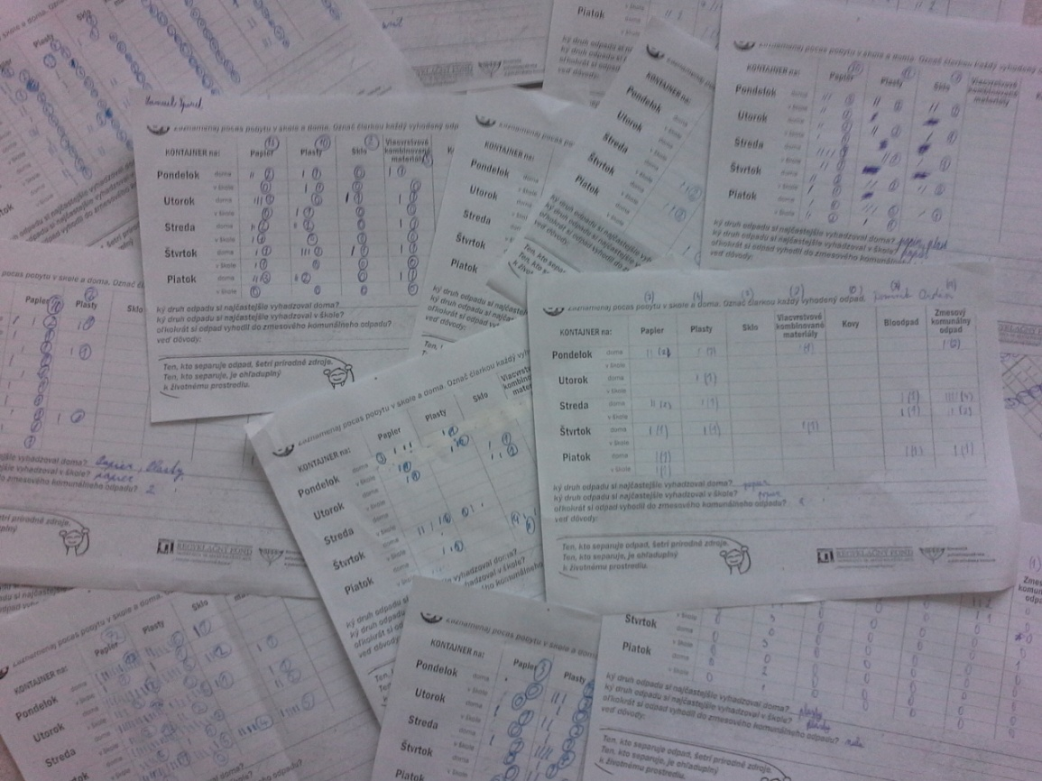
Obr.1: Tabuľky zo záznamníka farebného triedenia (3.Zaznamenaj počas pobytu v
škole a doma. Označ čiarkou každý vyhodený odpad.)

Nakoľko bolo komplikované vyhodnotiť zvlášť množstvo jednotlivých druhov odpadov v škole a doma, vyhodnotili sme celkové množstvo (ks) odpadu vyprodukovaného počas týždňa – spolu (doma , v škole ) – pozri tab. 1 + graf.

Tab.1: Celkové množstvo (ks) odpadu vyprodukovaného počas týždňa
– spolu (doma , v škole )

KONTAJNER na: | papier | Plasty | Sklo | Viacvrstvové kombinované materiály | Kovy | Bioodpad | Zmesový komunálny odpad
 | 221 | 157 | 61 | 64 | 21 | 57 | 84
 | 33% | 24% | 9% | 10% | 3% | 8% | 13%

Obr. 2: Výučbového softvéru pre interaktívnu tabuľu - NeODPADni z ODPADOV

